





Samoan

Fuafuaga a le Malo mo Tausima‘i

Fesoasoani mo tausima‘i e le o maua ni totogi

Faigofie pe a faitau

E faafefea ona faaaoga lenei pepa o tala moni


O matou o le auaunaga a le malo e taua o le Ofisa o Auaunaga Lautele - Department of Social Services (DSS).
Na matou tusia lenei pepa o tala moni.


Na matou tusia upu ma faamamafa. Na matou faamatalaina uiga o nei upu. O loo i ai le lisi o upu i le itulau 10.

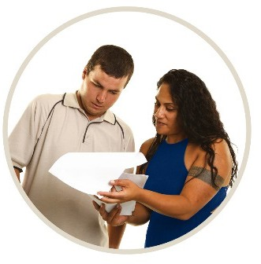
E mafai ona e fesili mo se fesoasoani i se isi e te talitonuina:
- faitau lenei pepa o tala moni
- saili nisi faamatalaga


O le pepa o tala moni e faigofie pe a faitau. Na o metotia e sili ona taua o loo i ai.

O a ni tala oi totonu o lenei pepa o tala moni?

O le a le tausima‘i le totogia? 4

O a Fuafuaga a le Malo mo Tausima‘i? 6

O a fesoasoani e maua e tausima‘i le totogia? 8

Lisi o upu 10

Faafesootai mai matou 11

O le a le tausima‘i e le totogia?


O le tausima‘i le totogia o se tasi e fesoasoani i le isi tagata ae le o totogia.

O le tausima‘i le totogia e masani lava ona fesoasoani i aiga ma uo

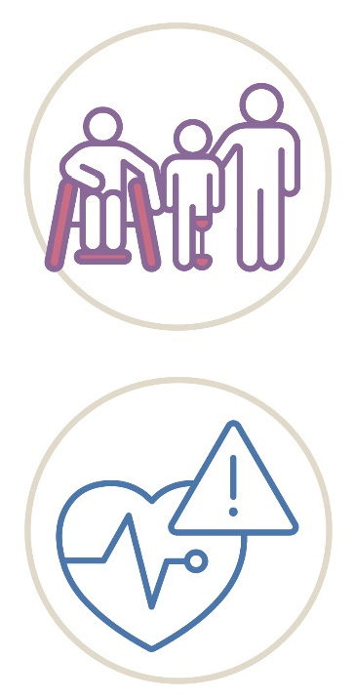
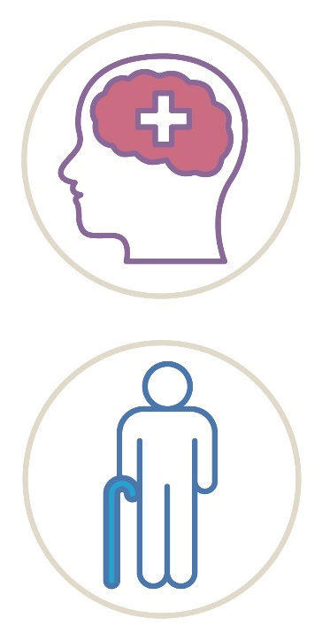
- e le atoatoa le malosi o le tino ma le mafaufau

- latou e maua i ma‘i

- maua i ma‘i o le mafaufau

- ua faasolo matutua.

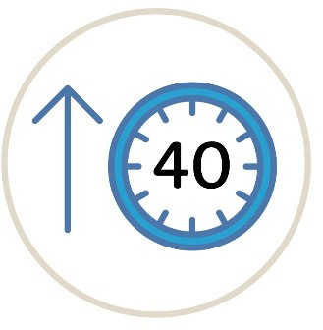
O le 33% o tausima‘i le totogia e fesoasoani i tagata e sili atu ma le 40 itulā o le vaiaso.

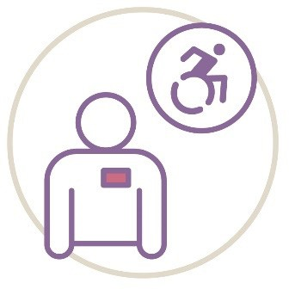
Toeitiiti lava 40% o tausima‘i le totogia e le atoatoa le malosi o le tino.

O a lenei Fuafuaga a le Malo mo Tausima‘i?


O Fuafuaga a le Malo mo Tausima‘i e faaautū
e fesoasoani i tausima‘i le totogia o loo latou vaaia isi tagata.
O totonu o le pepa o tala moni e matou te taua o fuafuaga.


O auala poo fuafuaga e aoaoina ai tagata e uiga i tausima‘i le totogia.


O le a fesoasoani i se tagata ia iloa o ia o se tausima‘i le totogia.

O le fuafuaga e fesoasoani ai foi i tausima‘i le totogia:


- maua fesoasoani ma auaunaga pe a manaomia


- maua nisi galuega, aoga ma le aoaoina

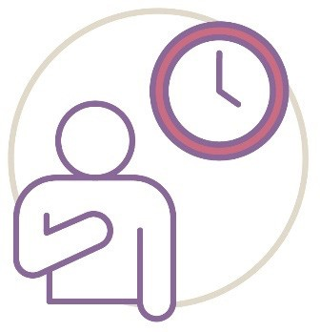
- maua taimi lelei malolo mo latou.


E te maua nisi faamatalaga manino e uiga i fuafuaga i le upega tafa‘ilagi.
www.health.gov.au

O a fesoasoani e maua e tausima‘i le totogia?

O tausima‘i le totogia e maua fesoasoani e fai fua


- mafuta i kulupu ma isi tausima‘i le totogia


talatalanoa ma fefaasoaa‘i.
Talatalanoa ma fefaasoaa‘i ma le isi tagata polōfesa e uiga i ou lagona ma lou malamalama.


E aofia ai fesoasoani ua tuufaatasi ina ia mafai ona maua ai le avanoa e talia ai manaoga.
Faataitaiga, kiligi ma faamama le fale.

Tausima‘i le totogia e maua fua foi -


- aoaoga i luga o le laina tafa‘ilagi


- auala ma fesoasoani mo latou ia talia manaoga


- maua se malologa i aso ma taimi
e manaomia ai.

O auaunaga o malologa i aso ma taimi e vaaia tagata e le atoatoa le malosi o le tino, ae se‘i malolō le tausima‘i.


E tele lou malamalama pe a e asiasi i le upega tafa‘ilagi a le Carer Gateway.
www.carergateway.gov.au

Lisi o upu

O le lisi lenei o loo faamatala ai uiga o upu faamamafa.


Talatalanoa ma fefaasoaa‘i

Talatalanoa ma fefaasoaa‘i ma le isi tagata polōfesa e uiga i ou lagona ma lou malamalama

Malologa i aso ma taimi

O auaunaga o malologa i aso ma taimi e vaaia tagata e le atoatoa le malosi o le tino, ae se‘i malolō le tausima‘i.


Tausima‘i le totogia

O le tausima‘i le totogia o se tasi e fesoasoani i le isi tagata ae leai se totogi.

Faafesootai mai matou


E mafai ona lafo mai le imeli i le -

NationalCarerStrategy@health.gov.au

E mafai ona asiasi i le matou upega tafa‘ilagi

www.health.gov.au


O le Information Access Group sa faia lenei pepa faafaigofie ona faitau e faaaoga ai ata pue, ma ata faapitoa. O ata faapitoa e ono le mafai ona toe faaaoga e se tasi sei vagana ua faataga mai. Mo fesili e uiga i ata faapitoa, asiasi i le upega tafa‘ilagi - www.informationaccessgroup.com.
Ave le numera 613.

